**第六课 机械臂**

**项目目标**

**教学目标**

·了解机械臂的优点和应用场景；

·了解配套工具机械臂的使用；

·了解并体验如何在Python中实现控制机械臂；

·在了解机械臂的相关知识后，尝试了解更多和农业有关的自动化设备，并记录相关数据与想法。

流程图

**教学准备**

·多媒体课件；

·已经安装好Python、Pycharm的电脑（按照实际情况分配一个学生一台或者两人一台）；

·确保农业沙盘上的机械臂可以正常使用。

情境导入

**情境引入（5分钟）**

**教师：**

通过让搬运课桌的问题来引起学生对于各种农业中一些重复动作的思考思考如何解决重复劳动，解放双手。

**学生：**

这里可以安排2分钟左右让学生体验，然后再安排2分钟左右分享一下自己的想法。

通过尝试搬起课桌思考有什么什么办法可以减轻重复这些简单的动作的负担。

**内容：**

同学们，现在我们先来做一个小活动，把橡皮擦放在桌子上，轻轻拿起来。

我们可以将橡皮擦踹到口袋，轻松的在校园任意的地方走动。可是假设我们要搬校园，让同学们将所有课桌从A校园搬到B校园，是不是觉得这个无法实现或者说不合理呢？

为什么会觉得无法实现？搬运货物一次两次我们还有力气，如果一直重复的搬运是无法完成的。

因为人的力量与体力有限，普通人很难一直保持重复的体力劳动。

现在在农业生产活动中有这么一个需求，水果罐头生产商利用自动化机器装好了一箱箱的水果罐头，可是，水果罐头这么重，还这么多箱，要怎么将装满水果罐头的箱子放到货物板上？

今天我们要介绍的工具就是『机械臂』。

首先我们了解机械臂的作用吧！

细心思考**活动探究（5分钟）**

**教师：**

介绍机械臂的构造、功能、应用场景，还需要介绍如何使用配套工具中的机械臂使用。

**学生：**

听老师介绍完机械臂后，学习机械臂的功能。

**内容：**

机械臂又称机械手，能模仿人手和臂的某些动作功能，用以按固定程序抓取、搬运物件或操作工具的自动操作装置，它可代替人的繁重劳动以实现生产的机械化和自动化。

机械臂主要由『手部』和『运动机构』组成。

手部是用来抓持工件（或工具）的部件，根据被抓持物件的形状、尺寸、重量、材料和作业要求而有多种结构形式，如夹持型、托持型和吸附型等。

运动机构：使手部完成各种转动（摆动）、移动或复合运动来实现规定的动作，改变被抓持物件的位置和姿势。

运动机构的升降、伸缩、旋转等独立运动方式，称为机械手的自由度 。

为了抓取空间中任意位置和方位的物体，需有数个自由度。自由度是机械手设计的关键参数。自由度越多，机械手的灵活性越大，通用性越广，其结构也越复杂。

一般专用机械臂有3~5个自由度。

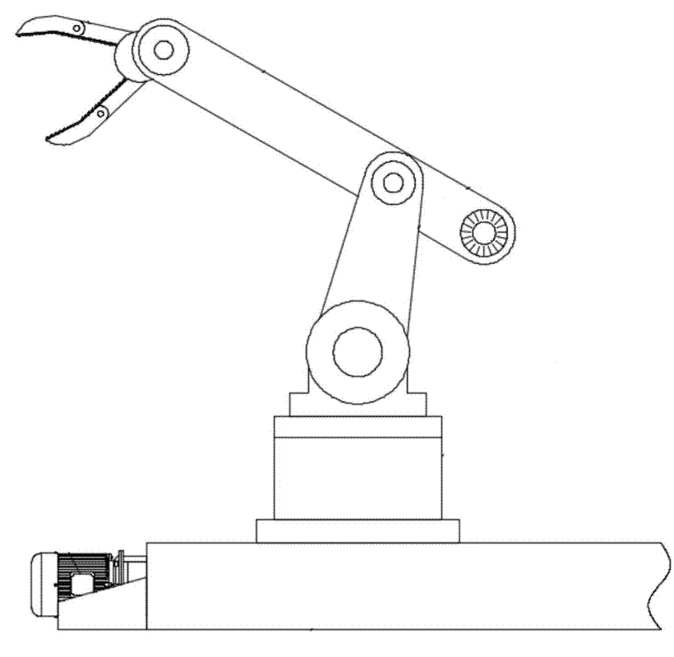

①

②

③

④

⑤

五个自由度的机械臂示例图

以下动态图片展示了机械臂是如何工作的，可以代替人类完成繁重劳动活动，解放人类的双手。

沉重的箱子如果让人搬运，很容易对身体照成伤害，对于机械臂来说很容易完成，还能不知疲倦的二十四小时工作。

了解了机械臂的优点和使用场景，我们可以利用人工智能智慧农业沙盘上的机械臂完成一个夹取水果的流程吗？

我们课程配套人工智能智慧农业沙盘中包含了机械臂供我们使用，以下是机械臂示例图（可以点击放大镜图标，放大查看细节）：

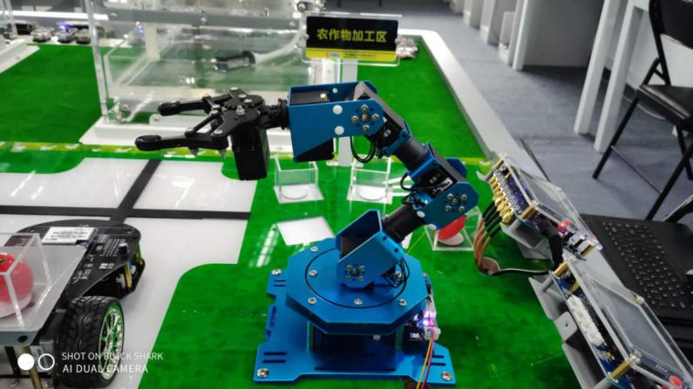

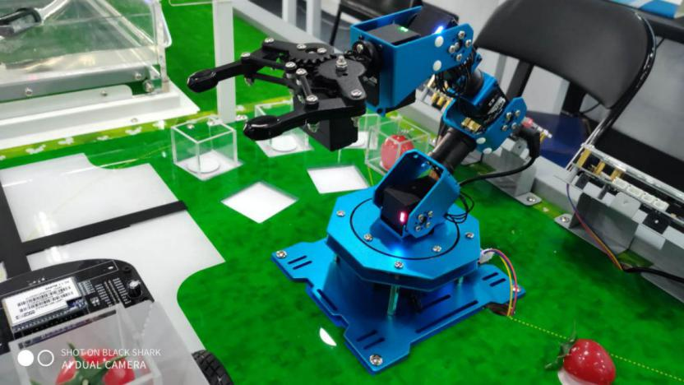

机械臂自由度高，配备了ID1-ID6共6个舵机，实现上下左右前后6个不同方向的移动，如图所示。



|  |  |
| --- | --- |
| **ID** | **功能描述** |
| ID1 | 手部：控制机械臂手部『张开』和『闭合』，可以夹取物品 |
| ID2 | 运动机构：控制机械臂手部『向左』和『向右』旋转 |
| ID3 | 运动机构：控制机械臂『向上』和『向下』移动 |
| ID4 | 运动机构：控制机械臂『向前』和『向后』移动 |
| ID5 | 运动机构：控制机械臂『向前』和『向后』移动 |
| ID6 | 运动机构：控制机械臂『向左』和『向右』旋转 |
| ID1-ID6都可以在0-900范围内移动，比如：0是闭合，900是张开到最大。 | |

以下视频是机械臂夹取水果演示，我们将要利用Python控制机械臂完成以下动作。（由于word文档的特性，视频可以到PPT讲义中查看）

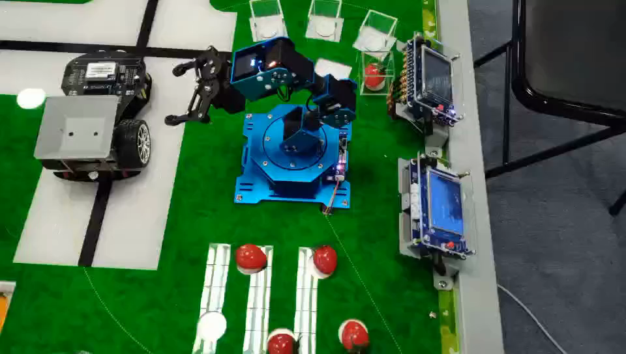

活动探究

**实践探究（15分钟）**

**教师：**

介绍完机械臂的相关知识后，就是用python控制机械臂的使用方法，主要讲解机械臂的通过动作组完成预设的同坐。

最后在学生初步理解了控制机械臂的原理后，让学生运行预设好的动作组来完成采摘动作。

**学生：**

在老师的引导尝试完成对机械臂的控制。

**内容：**

在Python里想要使用机械臂设备，没有驱动我们是没办法控制的，厂家为我们提供了mHandDriver模块，该文件集成了机械臂的驱动，集成了机械臂的操作方法。

操控机械臂代码非常简单，导入模块、连接机械臂，主程序只需要五行代码就能使机械臂完成一个夹取水果的动作了！

所以第一步需要导入mHandDriver模块与time模块（用于机械臂控制间隔时间）

1. 导入mHandDriver模块与time模块



2. 由于我们的机械臂是使用WiFi连接与控制的，所以控制机械臂就要获取机械臂的IP地址和端口号，这样才能建立连接发起通信。



设定好机械臂的IP和端口号，我们就能写主程序的代码了。

基本的思路是：

1. 实例化机械臂MhandDriver()，获取机械臂驱动对象；

2. 通过connect()函数连接机械臂；

3. 使用resetHand()函数使机械臂复位，为什么要复位呢？如果第一组机械臂完成后，位置会发生偏差，此时我们执行第一个动作组就会发生无法夹取水果的事情。

前面提到了机械臂动作组，什么是动作组呢？

动作组使一系列动作的组合，比如集合了移动、夹取、放置的动作组，只需要操作一次就能完成整个夹取水果的动作。

那么我们来看看我们的机械臂可以使用哪些动作组呢？

图片中标注了水果所处的位置，我们可以使用机械臂夹取对应位置的水果。

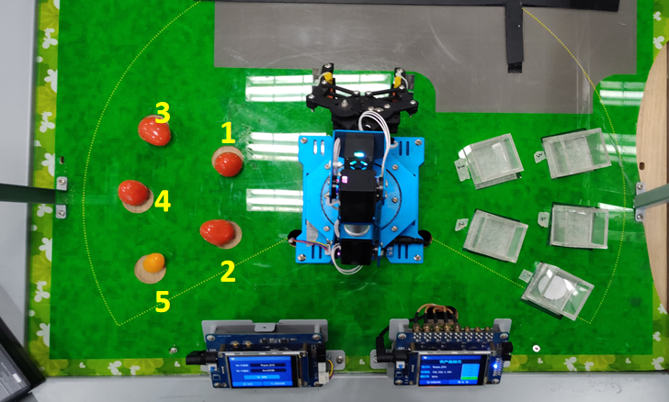

|  |  |  |  |
| --- | --- | --- | --- |
| **序号** | **动作组编号** | **解释** | **备注** |
| 1 | 61号 | 控制机械臂夹取1号位置水果 | 采摘区 |
| 2 | 62号 | 控制机械臂夹取2号位置水果 | 采摘区 |
| 3 | 63号 | 控制机械臂夹取3号位置水果 | 采摘区 |
| 4 | 64号 | 控制机械臂夹取4号位置水果 | 采摘区 |
| 5 | 65号 | 控制机械臂夹取5号位置水果 | 采摘区 |

现在我们就尝试来夹取第一个水果吧！

4. 接前面的程序，复位动作组后让程序等待5秒钟再执行下一个动作



5. 根据表格选择61号动作组，夹取位置1的水果



6. 同学们看看执行后的效果！

机械臂是不是像以下动作一样执行（由于word文档的特性，视频可以到PPT讲义中查看）



机械臂还拥有更多的动作组，来看看吧！

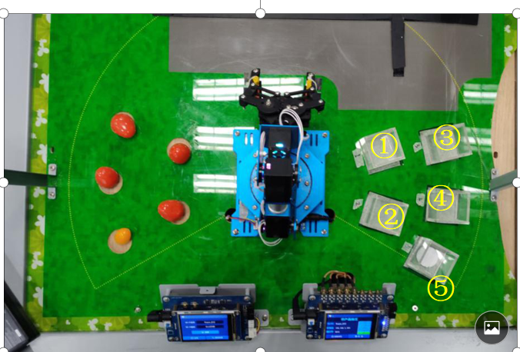

机械臂还拥有更多的动作组，来看看吧！更多关于机械臂的资料请看『参考资料』。

|  |  |  |  |
| --- | --- | --- | --- |
| **序号** | **动作组编号** | **解释** | **备注** |
| 1 | 71号 | 控制机械臂将水果放置在**1号**位置 | 加工区 |
| 2 | 72号 | 控制机械臂将水果放置在**2号**位置 | 加工区 |
| 3 | 73号 | 控制机械臂将水果放置在**3号**位置 | 加工区 |
| 4 | 74号 | 控制机械臂将水果放置在**4号**位置 | 加工区 |
| 5 | 75号 | 控制机械臂将水果放置在**5号**位置 | 加工区 |

思考：

同学们跟着老师完成机械臂小案例后，能不能自己动手完成一个完整的案例呢？采摘水果-放置到加工区-夹取到小车上-运输到仓储区。

我们身边的机械臂是五轴或者六轴自由移动，意味着可以由我们设计机械臂的执行动作，那么让我们尝试一下，设计出机械臂的动作吧：

根据本课的拓展知识部分，分析机械臂可以进行什么动作。

小组讨论，共同设计，时间：5分钟。

同学们可以自由发挥，实现机械臂上下移动简单的动作。

请同学们回顾之前编程知识，编写以下几组动作：

根据辅助资料和源代码，控制机械臂模拟完成水果采摘-放置加工区域-运输到仓储区的完整流程；

以小组的形式，完成项目。

机械臂夹取水果实验要求：

观察流程图、思维导图，判断程序具有什么功能；

实验器材：机械臂；

以小组的形式完成实验。

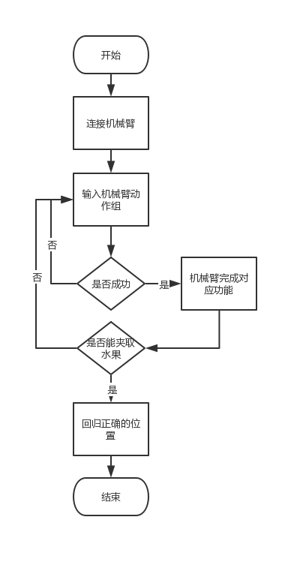

编程逻辑图（流程图）

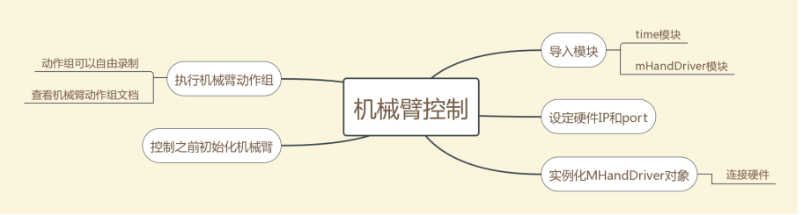

思维导图

1. 以小组的形式讨论 5分钟，确定程序的功能，而非盲目开始；
2. 胆大心细，碰见程序出错，需要镇定，查看错误提示，根据错误提示查找正确答案；
3. 注意标点符号等中英文状态，需要使用英文状态的标点符号输入。

最后展示编程示例，我们来看看老师编好的代码示例，如果完成的同学对照自己的代码，看看有没有错误，没有完成的同学也要思考代码哪里没完成。

编程示例：

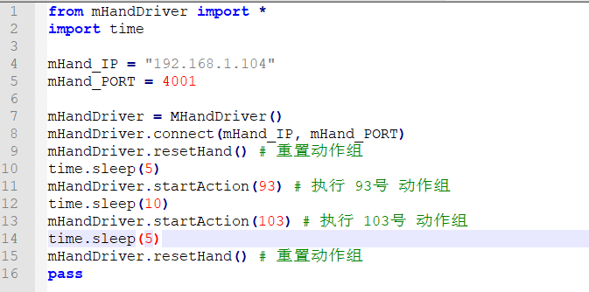

**活动探究总结&观察&思考（5分钟）**

**教师：**

引导学生在课后对生活中和农业中的机械设备进行观察和探究，并记录下相关的信息。

**学生：**

在课后将自己能观察到、调查到的和机械设备有关的信息记录下来。

**内容：**

这节课我们了解了关于机械臂的知识，其实机械臂早已融入我们的生活当中，我们生活中常见的汽车、电脑等各种各样的东西，在它们的生产过程中都有机械臂的参与。而我们今天学习的机械臂的控制方法其实也是比较简单的，如果对于机械臂感兴趣的同学，可以课后在网络上了解更多机械臂的相关知识和控制方法。

这里的表格留给学生在课后进行观察和记录，如果学生有更好的记录方法，如制作画报，也可以让学生发挥自己的创意。

而这些设备在农业中的应用如果学生没有条件亲自去观察，可以在网上查阅相关资料。

今天我们了解了机械臂的工作原理和如何将机械臂应用到农业中，但这只是智能农业中应用到的种类众多的机械设备中的其中一种，请同学们在课后持续地观察生活中和农业中还有哪些机械帮助我们完成了哪些工作？

重点可以关注一下机械臂、载具（车辆或无人机）、传送带这些机械设备都应用在生活中、农业中哪些地方，发挥了什么作用。当然同学们也可以记录下自己感兴趣的机械设备。

|  |  |  |
| --- | --- | --- |
|  | 在生活中的应用 | 在农业中的应用 |
| 机械臂 |  |  |
| 汽车\无人机 |  |  |
| 传送带 |  | 这里的表格是让学生在完成第一个表格的观察和记录后，继续记录后续思考的结果的，形式同样不限于表格，学生可以使用自己喜欢的方式记录自己的想法。  而最终设计的自动化系统只需在第12课之前完成即可。到时将在第12课的时候让学生实现自己设计的系统，并进行分享。 |
|  |  |  |

在记录和分析了这些机械设备是如何在日常生活和在农业生产中帮助我们之后，同学们需要思考一下，如果它们联合起来，可以实现一个怎样的智能农业系统呢？请同学们也将自己的想法记录下来哦！

|  |  |
| --- | --- |
|  | 你的想法 |
| 应用于农业中的  什么场景，  解决什么问题？ |  |
| 需要用到的设备  （机械臂、智能小车、传送带） |  |
| 它们的工作方式、  实现的目标 |  |

**总结：**

这节课我们了解了关于机械臂的知识，其实机械臂早已融入我们的生活当中，我们生活中常见的汽车、电脑等各种各样的东西，在它们的生产过程中都有机械臂的参与。但是我们生活中和农业生产中其实还应用了很多不同的机械设备，这需要同学们课后继续去观察和记录。而我们也会在之后的课程中学习智能小车和传送带的工作原理和操作方式，希望同学们最后都可以使用这些设备实现自己设计的智能农业中的自动化系统。

**课后作业**

**课后分享&思考：**

1.观察和记录生活中还有哪些机械设备，和它们的工作方式；

2.利用这些机械设备设计自己的智能农业中的自动化系统。